TERMYN 2 - AFRIKAANS GRAAD 4
WEEK 4 - VISSE
29 APRIL – 06 Mei 2020
Hallo julle
Hierdie week gee ek die memorandums van die tema – Visse. Ek gaan ook vir julle support werk gee.

MEMORANDUM – HUISWERK WEEK 4
HUISWERK WEEK 7 EN 8 VISSE
WEEK 7  MAANDAG  Skryf die spelwoorde in alfabetiese volgorde.  akwarium, bleikmiddel, dekorasies, emmer, filter, glas | WEEK 8 – Refer to page 75  MAANDAG  Maak sinne met die homofone.  slik / sluk  Die groen slik in die vistenk het die visse laat vrek.  Ek sluk my kos as ek eet.
DINSDAG – Refer to page 56  Onderstreep die regte antwoord.  1. deelteken / kappie: sê  2. afkappingsteken / koppelteken: gou-gou  3. kappie / deelteken: reën  4. deelteken / afkappingsteken: hy’s  NB! (Sorry, number 2 and 3 were not correct). | DINSDAG  Skryf die meervoud (pural) neer van:  1. rots - rotse  2. plant - plante  3. versiering - versierings  4. akwarium - akwariums
WOENSDAG – Refer to page 40  Is die volgende woorde samestellings of afleidings?  1. handdoeke – afleiding  2. vistenk - samestelling  3. bleikmiddel – samestelling  If the word is in plural or diminutive, dan is dit ‘n afleiding. | WOENSDAG  Skryf die sinoniem (synonyms) neer vir:  1. versiering - dekorasie  Skryf die antonieme (antonyms) neer vir:  1. nuut - oud  2. skoon - vuil
DONDERDAG – Refer to page 57  Die bywoord in die sin is onderstreep. Dui aan of dit van plek, wyse of tyd is.  1. Maak die glas van die tenk eers aan die  binnekant skoon.- plek  2. Lewende plante kan vinnig afgespoel word. -  wyse  3. Visse word kwaad as die tenk baie vuil word.-  wyse | DONDERDAG  Skryf die engelse betekenis (English meaning) neer van die volgende woorde:  1. akwarium - aquarium  2. papierhanddoeke – paper towels  3. badhanddoek – bath towel / sheet

MEMORANDUM

WEEK 7 EN 8 VISSE
BEGRIP EN TAAL
1 | - bleikmiddel  - emmer: gebruik 'n nuwe emmer wat slegs vir akwarium doeleindes gebruik word  • glas skoonmaker (gemaak vir akwariums)  • ou badhanddoeke  • papier handdoeke
2 | 1. Binne glas  2. Dekorasies / versierings (rotse, plante, ens.)  3. Klein klippies  4. Buite glas  5. Filter
TAALLEER
1 | a seep Seep word gebruik om iets of iemand skoon te was.  b plante Plante word geplant vir versiering en die vrystelling van suurstof.  c kunsmatig Wanneer iets nagemaak is, word dit kunsmatig.
2. a)  b) | dekorasie versiering  akwarium vistenk
3. a)  b)  c)  d) | ou nuwe  goeie slegte  binnekant buitekant
4. a)  b) | vuil Die vistenk was baie vuil voordat dit skoongemaak was.  vyl My pa gebruik ‘n fyl om die hout glad te skuur.
5. a)  b) | Die vistenk behoort aan my, dit is myne.  Dit is my / haar / ons / sy werk om die vistenk skoon te hou.
6. a)  b) | visse - skool  voëls - swerm
7 | Voorwerp: kry ‘n nuwe emmer  Gesegde: gebruik  Onderwerp: akwarium doeleindes

Skryf en Aanbied

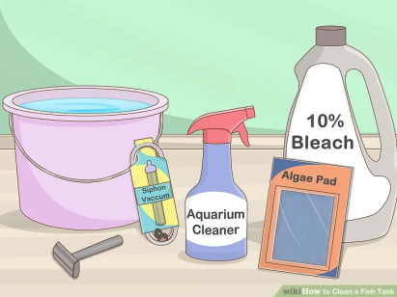 | 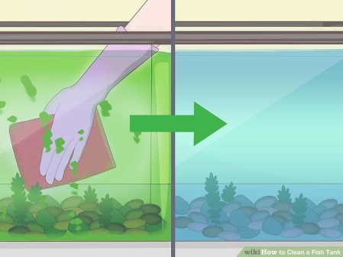 | 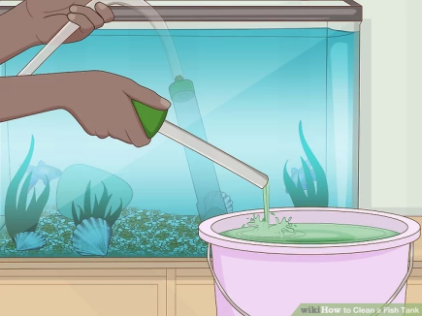
1 | 2 | 3
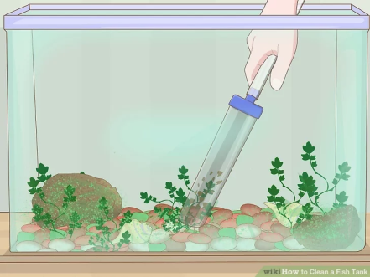 | 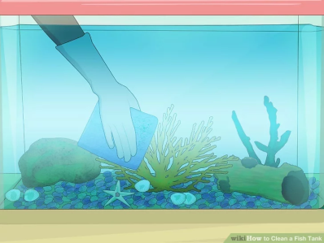 | 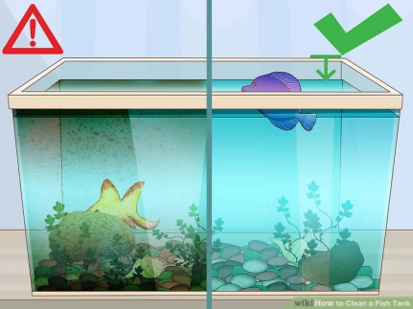
4 | 5 | 6
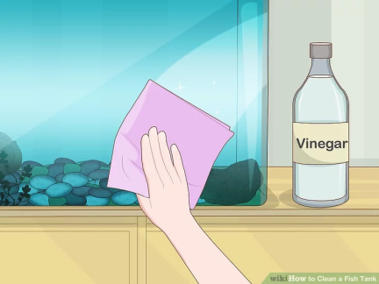

7

Benodighede: (Name at least 5 items)

1. bleikmiddel
2. emmer
3. glas skoonmaker
4. ou badhanddoeke
5. papierhanddoeke
6. vistenk skoonmaker
7. spons
8. suigbuis
9. skraper

Instruksies:

1. Kry die skoonmaakmiddels bymekaar.
2. Maak die sykante van die vistenk met die spons skoon.
3. Suig die vuil water met die suigbuis in die emmer.
4. Suig die klippies skoon.
5. Vee die versierings skoon.
7. Voeg skoon water by.
8. Vee die buitekant met die bleikmiddel skoon.

SKRYF EN AANBIED
It is important that you did this activity.
It teaches you to plan and to write a meaningful story.
It teaches you skills. You had to follow certain instructions to be able to write down a story.
Hierdie aktiwiteit vervang (replace) bl. 96 van die wit boek. Julle het alreeds ‘n pamflet gemaak oor die kameelperd. (You did already design a pamphlet about giraffes.) Doen dit in jou groen werksboek.
BESKRYWENDE TEKS – OPSTEL
- Skryf ‘n opstel oor een van die volgende onderwerpe.
- Die korrekte gebruik van formaat, taalleer, punktuasie en spelling is belangrik.
- Die storie moet tussen 40 – 60 woorde bevat.
- Die storie moet uit drie paragrawe bestaan.
- Jou eerste paragraaf moet die leser aan die karakters bekend stel en waar die storie afspeel.
- Die tweede paragraaf moet vertel wat in die storie gebeur.
- Die laaste paragraaf moet vertel wat op die einde gebeur.
- Onthou om eerste met beplanning te begin. Die kopkaart is belangrik.
- 1e poging in potlood. Finale poging in pen.
1. Jy is ‘n vis wat in ‘n vistenk bly. Skryf vir die leser hoe jou vistenk skoongemaak word.

2. Jy is ‘n vis en bly in ‘n akwarium. Jy word verkoop en bly nou in ‘n vistenk by mense se huis. Skryf
jou ervaring neer.

3. Verbeel jou jy is Flaffie, die goudvis, wat Neil in die toilet afgespoel het. Skryf neer wat daarna
gebeur het.

WOORDBANK – STORIE 1
vistenk-aquarium | maats-friends | skoongevee-wiped clean
woon-stay | glastenk-glass tank | afgeborsel- brushed
vandag-today | groot-big | water-water
skoon-clean | versigtig-careful | stadig-slow
skoonmaakmiddels-cleaning detergents | skoongemaak-cleaned | bygevoeg-added
swem-swim | vinnig-fast | Vars-fresh
WOORDBANK – STORIE 2
klein-small | seuntjie- small boy | lig-light
vissie-small fish | plastiese sakkie-plastic bag | dag-day
groot-big | water-water | donker-dark
vistenk-fish tank | huis-house/home | nag-night
troeteldierwinkel-pet shop | ander-other | bly-stay
dogtertjie- small girl | nuwe-new
WOORDBANK – STORIE 3
Neil | benoud-anxious | verlig-relieve
stertvin-tail fin/flapper | kyk-look | spoel-rinse
beetkry-grip | skielik-suddenly | honger-hungry
bang-scared | pyl-bolt | swem-swim
los-leave | water-water | stroom-current
Dennis | reguit-straight | steek-sting
 | kop-head | red-rooi

Die stories wat ek geskryf het, is net voorbeelde. As jy ‘n storie geskryf het, is ek baie trots op jou. (I am very proud of you if you wrote a story. These stories are examples.)
Skryf slegs sleutelwoorde op ‘n kopkaart. (Only write key words on your mindmap.)
MEMORANDUM
STORIE 1
Jy is ‘n vis wat in ‘n vistenk bly. Skryf vir die leser hoe jou vistenk skoongemaak word.
KOPKAART

Die vistenk waarin ek woon, word vandag skoon gemaak. Ek sien
die skoonmaakmiddels. My maats en ek swem in ‘n groot glastenk. (23)

Die tenk word versigtig skoongemaak. Alles word skoongevee of afgeborsel.
Skoon water word dan stadig bygevoeg. (16)

Ek swem ‘n vinnige draai nadat die tenk skoongemaak is. Ek wil alles sien,
Die tenk ruik ook vars. (19)

STORIE 2

Jy is ‘n vis en bly in ‘n akwarium. Jy word verkoop en bly nou in ‘n vistenk by mense se huis. Skryf
jou ervaring neer.

KOPKAART

Ek is ‘n klein vissie wat in die groot vistenk in die troeteldierwinkel bly. (14)

‘n Dogtertjie kies my en ek word in ‘n klein sakkie met water gegooi. Ek weet ek
kry nou ‘n ander huis. (22)

My nuwe huis is lig en die son skyn op my in die oggend. Ek is baie gelukkig. (18)

STORIE 3
Verbeel jou jy is Flaffie, die goudvis, wat Neil in die toilet afgespoel het. Skryf neer wat daarna
gebeur het.

KOPKAART

Neil het my aan my stertvin beet. Ek is so bang hy laat my los. Dennis kyk
benoud na my. (20)

Skielik pyl ek reguit water toe. Ek is verlig dat daar water om my is. (15)

Ek spoel weg. Ek is honger. Ek swem teen die stroom en steek my kop bo die
water uit. Dennis red my, dankie tog. (24)

SUPPORT
Lees die gedig en beantwoord die vrae. (Read the poem and answer the questions)
Is Krokodil ‘n dame? – Philip de Vos
1 | Is Krododil ‘n dame?  Is crocodile a lady?
2 | Is Krokodil ‘n heer?  Is crocodile a gentleman?
3 | En is daar iets wat ek en jy  Is there something that me and you
4 | Van ‘n krokodil kan leer?  Can learn from a crocodile?
5 | In riviere sien jy hulle met hulle krokodilpupille.  You only see their pupils in rivers.
6 | En jy weet dis tyd vir kophou as reptiele vir jou dophou,  You know it’s time to be head-on and calm if reptiles watch you
7 | Want vir darie bruin gebroedsel  because for that brown dangerous animal
8 | Is jy slegs ‘n happie voedsel.  You are only a small bite of food.
9 | Hulle koekeloer na tone en jou lippe,  They will check your toes and lips,
10 | vol en rooi,  that is full and red
11 | Na jou neus en na jou ore  They will check your nose and your ears
12 | Na jou duim en fielafooi.  They will check out your thumb and pinkie
13 | En as krokodil jou beetkry, moet jy bid, met goeie rede.  If crocodile gets hold of you, you need to start praying, with good reason
14 | O berg en dal,  Oh mountain and valley,
15 | O spys en drank,  Oh food and drink,
16 | Want gou is jy oorlede.  Very fast you will be dead.
17 | Dan stort hul twintig trane  The crocodiles will shed twenty big tears
18 | en lyk droewig maar tevrede.  They will look sad, but satisfied.
19 | Is Krokodil ‘n dame?  Is crocodile a lady?
20 | Hier’s die antwoord en dis: NEE!  The answer is: NO!

Gebruik die gedig en beantwoord die volgende vrae. Skryf die antwoorde langs die vraag. Skryf slegs die antwoord. (Answer the questions. Refer to the poem. Write the answers nest to the question. Only write the answer.)
1. | Watter leestekens is hier neergeskryf?
a) | Is Krokodil ‘n dame?
b) | Krododil loer na jou tone.
c) | Krokodil loer na jou mond, vol en rooi.
d) | My ma sê altyd ek moet wegbly van krokodille af.
2. | Onderstreep die vraende voornaamwoorde wat in die sinne voorkom.
a) | Wanneer het jy laas ‘n krokodil gesien?
b) | Wat moet jy doen as jy ‘n krokodil sien?
c) | Waarom moet ons versigtig wees wanneer ons ‘n krokodil sien?
3. | Skryf die instruksies neer wat gevra word. Lees die sin en beantwoord die vrae.
 | Krokodil, met sy bruin vel, sal jou vinnig eet as hy jou vang.
a) | Selfstandigenaamwoorde:
b) | Werkwoorde:
c) | Bywoord van tyd:
d) | Byvoeglikenaamwoord:
4. | Skryf ‘n sinoniem neer vir:
a) | koekeloer -
b) | man -
5. | Skryf ‘n antoniem neem vir:
a) | nee -
b) | oorlede -

